CAIXA ECONÔMICA FEDERAL

Ministério do Desenvolvimento Social e Agrário – MDSA
Secretaria Nacional de Renda de Cidadania – Senarc

Guia de Acesso e Cadastramento de Usuários no Sistema de Benefícios ao Cidadão

Brasília, junho de 2016

SUMÁRIO

1 Cadastramento de Usuário no sistema sibec,3
1.1 Orientações Gerais,3
1.2 Acessando o Sistema de Segurança,3
1.3 Troca de Senha Obrigatória – Todos os Usuários,8
1.4 Cadastramento de Senha - Todos os Usuários,11
1.5 SENHA DO CARTÃO DO CIDADÃO BLOQUEADA - Todos os Usuários,16
2 Termo de Ciência,17
2.1 Consulta o Termo de Ciência “assinado”,17
3 Procedimentos dos Usuário Gestor no município,20
3.1 Cadastramento de usuário:,20
3.2 Exclusão usuário:,23
3.3 Consulta Autorização por Grupo,24
3.4 Esclarecimento de dúvidas, críticas e sugestões,26

Cadastramento de Usuário no sistema sibec

Orientações Gerais
Para ter acesso ao SIBEC é necessário estar cadastrado no sistema. Existem dois tipos de usuários no SIBEC:
- usuário gestor/máster, que é responsável pelo cadastramento dos usuários do município e consulta e/ou administração dos benefícios no SIBEC:
- usuário – que é usuário que realiza consulta e/ou administração dos benefícios no SIBEC.
O novo usuário gestor/máster deverá entregar FICUS/E na agência de relacionamento do município para fins de cadastramento no sistema SIBEC. Somente é permitido um usuário gestor/máster por município.
Os usuários novos no município são cadastrados pelo gestor/máster do SIBEC do município, conforme item 3 desta Guia.
Os usuários que já possuem acesso ao SIBEC devem seguir as orientações contidas no item 1.2 abaixo.
Os usuários deverão realizar a troca de senha a cada 60 dias e no casos de não efetuar o acesso há mais de 100 dias o sistema automática fará a exclusão no sistema. Nesse caso os usuários que necessitem ser recadastrados deverão solicitar acesso ao usuário gestor/máster no município.

Acessando o Sistema de Segurança
Passo a) Na internet, digita o endereço https://www.beneficiossociais.caixa.gov.br/ no navegador Internet Explorer para acesso ao portal da CAIXA.
Passo b) Os usuários que possuem acesso e senha no SIBEC, que possuem letras em sua composição, deverão digitar a o NIS e a senha atual utilizando todas as letras em caixa MAIÚSCULAS a pós clicar “OK”, conforme tela abaixo. Passar para o “passo j”.

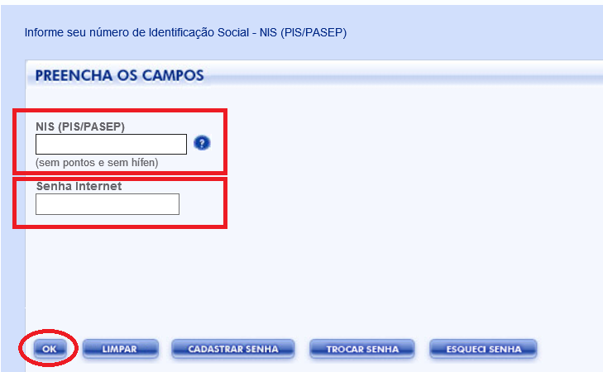

Passo c) Os usuários novos ou que precisam CADASTRAR SENHA Internet deverão digitar o NIS e selecionar a opção “Cadastrar Senha”, acessar conforme tela abaixo:
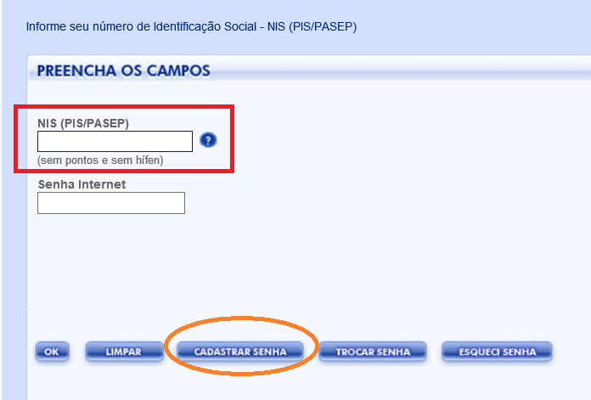

Passo d) O sistema exibirá o Termo de Compromisso de cadastramento de senha e o usuário deverá clicar em “Aceito” para que possa prosseguir com o cadastramento da senha, conforme tela abaixo:

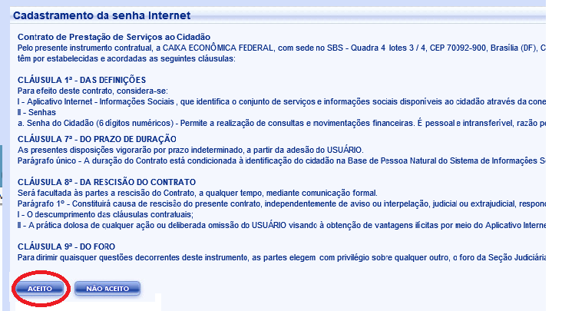
Observação: Se o usuário possui e lembra qual é a sua senha do Cartão do Cidadão segue para o “passo e”. Caso possua a senha cidadão, porém não lembra qual é, segue para o “passo f”. Caso não possua a senha Cidadão, pode efetuar o cadastramento dela em qualquer Lotérico ou agência da CAIXA ou efetuar o cadastramento conforme “passo g”.
Passo e) Caso o usuário possua senha do Cartão do Cidadão cadastrada, preenche os campos “Senha do Cartão do Cidadão”, digita a nova “Senha Internet” e “Confirmação da Senha Internet” e clique no botão CONFIRMAR. O sistema exibirá a mensagem de cadastramento efetuado e o usuário deve clicar em “Fechar”, conforme telas abaixo e ir para o “passo i”.
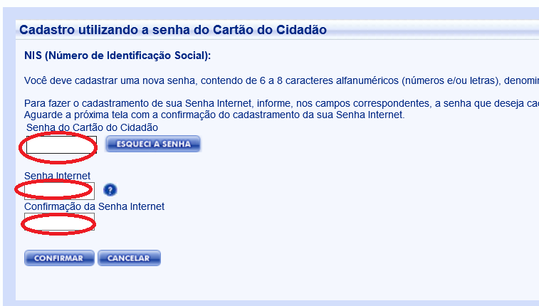

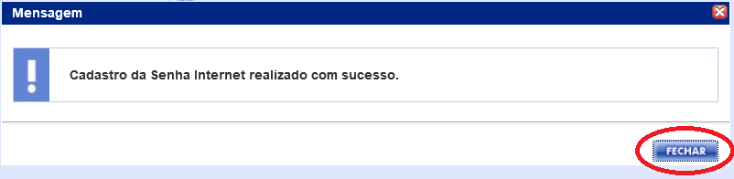
Passo f) Caso o usuário possua a senha do Cartão do Cidadão mas não lembre qual é, seleciona o campo “Esqueci a Senha”, conforme tela abaixo:

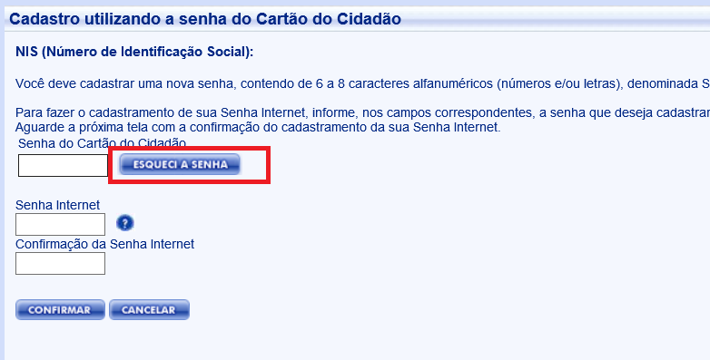

Passo g) Se o usuário não possui a senha cidadão ou não lembre qual é sua senha, para poder efetuar o cadastramento da senha internet o usuário deverá informar os dados cadastrais de acordo com o Cadastro de Informações Sociais - CADASTRO NIS. Neste caso, irá informar os dados solicitados em tela, conforme modelo abaixo, podendo ser solicitado ainda nome do PAI e Título de Eleitor se esses dados estiverem informados no Cadastro NIS. O usuário após digitação dos dados cadastrais, seleciona a opção “Confirmar”:
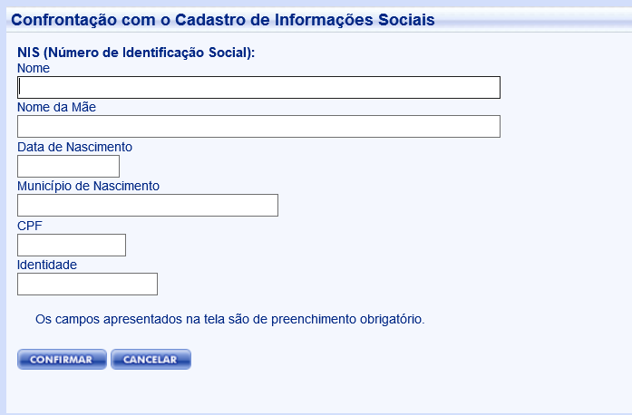

Passo h) O usuário deve cadastrar a nova “Senha Internet” e “Confirmação da Senha Internet” e clicar no botão CONFIRMAR que o sistema exibirá a mensagem de cadastramento efetuado e o usuário deve clicar em “Fechar”, conforme telas abaixo e ir para o “passo i”:

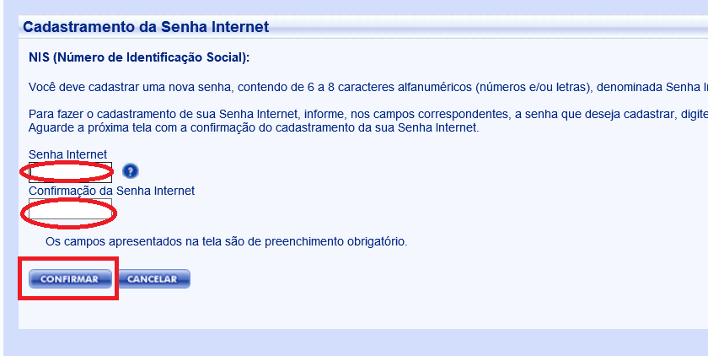

Passo i: O sistema exibida a tela para acesso ao sistema, sendo que o usuário deve informar NIS e senha Internet cadastrada conforme tela abaixo:

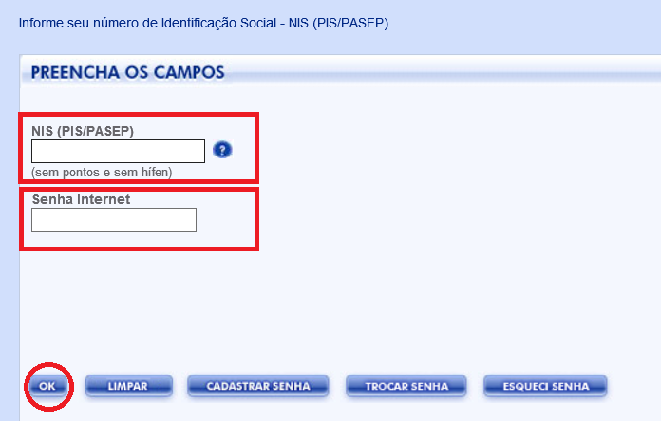

Passo j: O sistema exibirá a tela para que o usuário selecione o órgão que o usuário foi cadastrado e clique em “Avançar” para acesso ao SIBEC conforme tela abaixo:

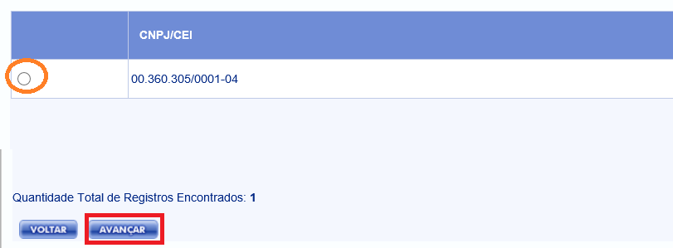

Troca de Senha Obrigatória – Todos os Usuários
A cada 60 dias o usuário deverá realizar a Troca da Senha SIBEC.
Na tela de acesso ao sistema preenche o NIS e clica no botão “Trocar Senha”, conforme tela abaixo:

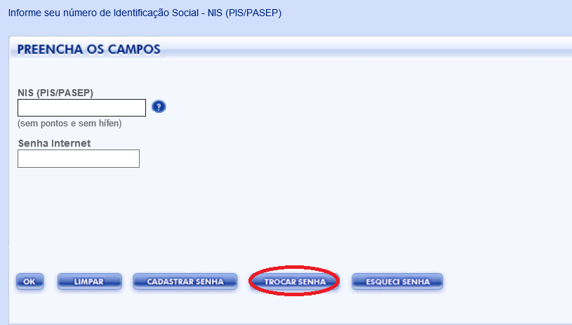

Na tela seguinte o usuário digita a “Senha Internet” atual e procede a troca digitando a “Nova Senha Internet” e repete a mesma senha “Confirmação da Nova Senha Internet” e clica em “OK”.
O sistema exibirá a mensagem de cadastramento efetuado. O usuário deve clicar em “Fechar”, conforme telas abaixo:

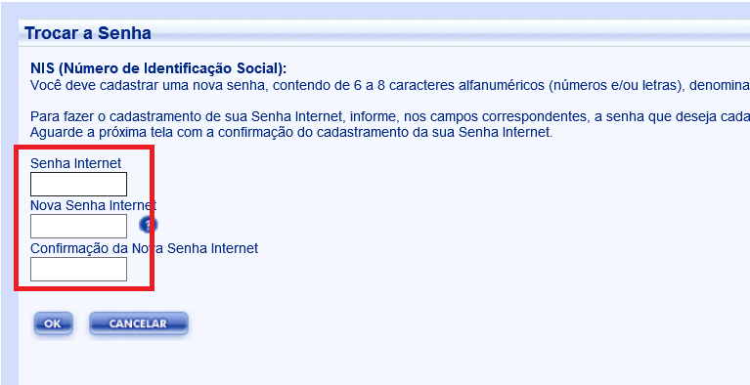
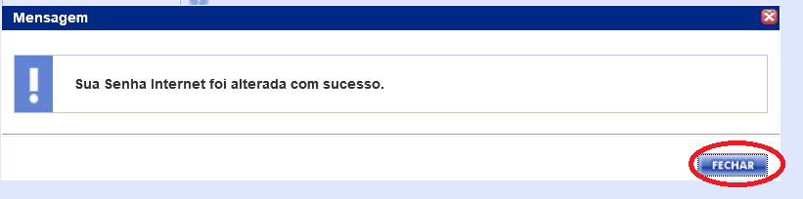

Cadastramento de Senha - Todos os Usuários

Os usuários novos ou que precisam CADASTRAR SENHA Internet deverão digitar o NIS e selecionar a opção “Cadastrar Senha”, acessar conforme tela abaixo:

Passo a) O sistema exibirá o Termo de Compromisso de cadastramento de senha e o usuário deverá clicar em “Aceito” para que possa prosseguir com o cadastramento da senha, conforme tela abaixo:

Observação: Se o usuário possui e lembra qual é a sua senha do Cartão do Cidadão segue para o “passo b”. Caso possua a senha cidadão, porém não lembra qual é, segue para o “passo c”. Caso não possua a senha Cidadão, pode efetuar o cadastramento dela em qualquer Lotérico ou agência da CAIXA ou efetuar o cadastramento conforme “passo d”.

Passo b) Caso o usuário possua senha do Cartão do Cidadão cadastrada, preenche os campos “Senha do Cartão do Cidadão”, digita a nova “Senha Internet” e “Confirmação da Senha Internet” e clique no botão CONFIRMAR. O sistema exibirá a mensagem de cadastramento efetuado e o usuário deve clicar em “Fechar”, conforme telas abaixo e ir para o “passo e”.

Passo c) Caso o usuário possua a senha do Cartão do Cidadão mas não lembre qual é, seleciona o campo “Esqueci a Senha”, conforme tela abaixo:

Passo d) Se o usuário não possui a senha cidadão ou não lembre qual é sua senha, para poder efetuar o cadastramento da senha internet o usuário deverá informar os dados cadastrais de acordo com o Cadastro de Informações Sociais - CADASTRO NIS. Neste caso, irá informar os dados solicitados em tela, conforme modelo abaixo, podendo ser solicitado ainda nome do PAI e Título de Eleitor se esses dados estiverem informados no Cadastro NIS. O usuário após digitação dos dados cadastrais, seleciona a opção “Confirmar”:

Passo e) O usuário deve cadastrar a nova “Senha Internet” e “Confirmação da Senha Internet” e clique no botão “Confirmar”. O sistema exibirá a mensagem de cadastramento efetuado e o usuário deve clicar em “Fechar”, conforme telas abaixo e ir para o “passo f”:

Passo f: Será exibida a tela para acesso ao sistema. O usuário deve informar NIS e senha Internet cadastrada conforme tela abaixo:

SENHA DO CARTÃO DO CIDADÃO BLOQUEADA - Todos os Usuários

No caso da Senha do Cartão do Cidadão está bloqueada será exibida a tela abaixo:

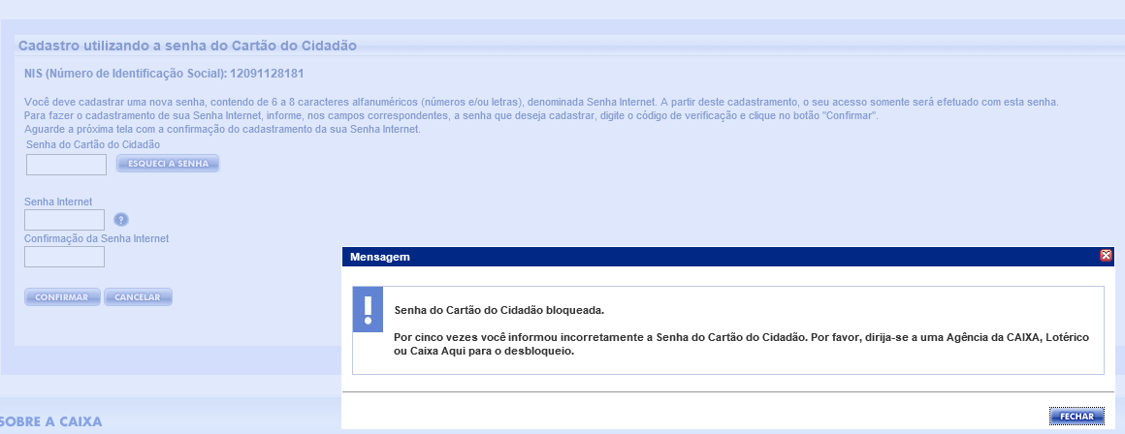

Neste caso o usuário deverá seguir as orientações da tela.

Termo de Ciência

Quando o usuário efetuar o primeiro acesso ao sistema SIBEC será exibido o “Termo de Ciência” para que o mesmo tenha conhecimento das funcionalidades disponibilizadas para o perfil que foi cadastrado, conforme tela abaixo:

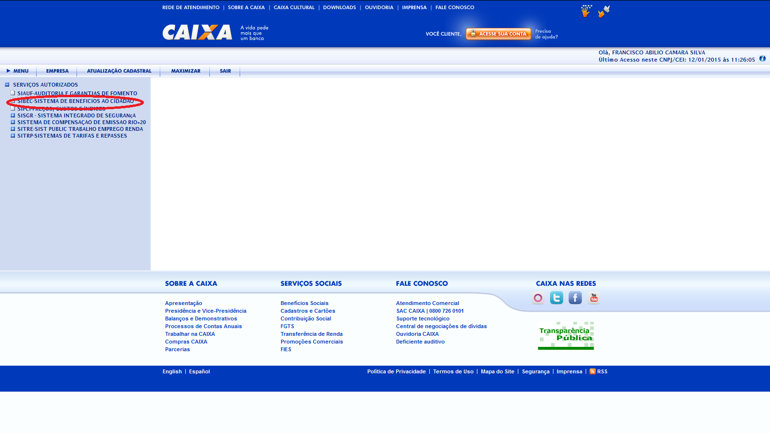
Assim que o sistema “SIBEC” é selecionado é exibida a tela com o "Termo de Ciência" para que aceite.

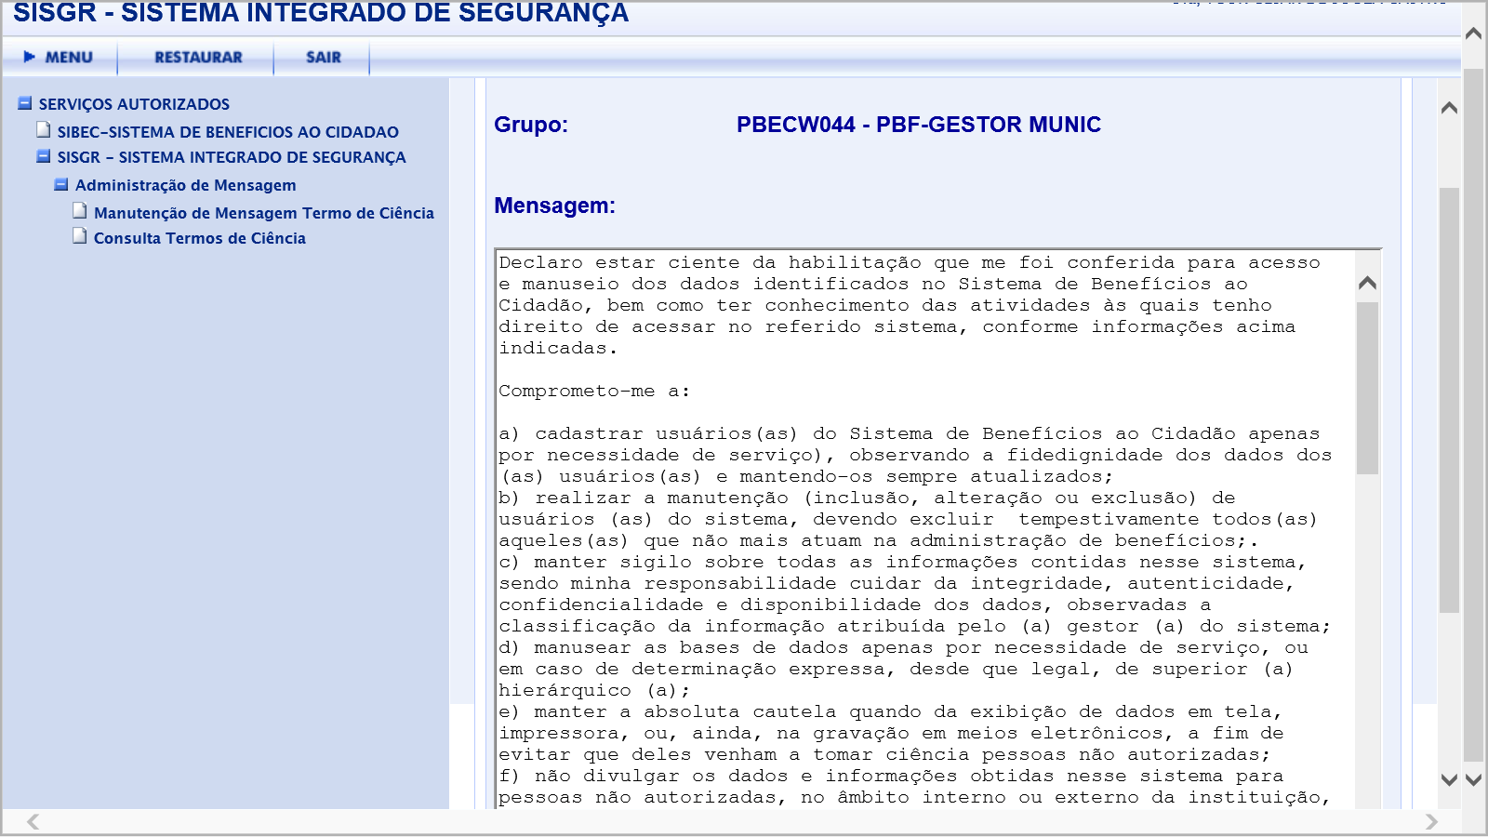

Consulta o Termo de Ciência “assinado”

O usuário poderá através da Consulta Termo, verificar o último termo de ciência por ele “assinado” Neste caso deve selecionar a funcionalidade “Consulta Termo de Ciência” que será exibida a tela “TERMO DE CIÊNCIA".

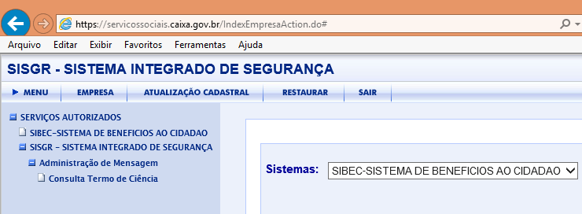

Se o usuário tiver o Termo de Ciência “assinado” e ainda válido apresenta a tela abaixo:

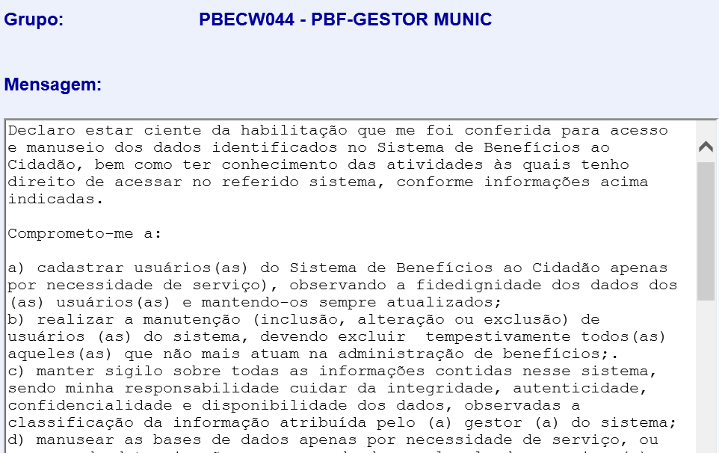

- TEXTO EXPLICATIVO do Termo de Ciência
- MENSAGENS que compõem o Termo de Ciência “assinado”
- A tela possui os botões GUARDAR e CANCELAR
  - Botão GUARDAR – Oferece a opção de Salvar ou Imprimir.
- DATA e HORA do aceite do Termo de Ciência
Se o usuário não assinou o termo ou o termo “assinado” foi invalidado apresenta a tela com a mensagem explicativa abaixo:

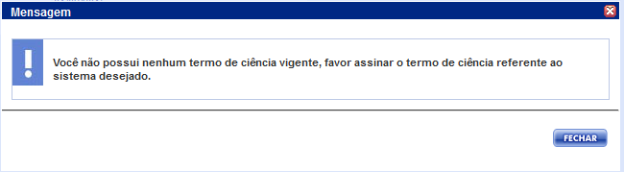

Procedimentos dos Usuário Gestor no município

Cadastramento de usuário:

Passo a) Na internet, digita o endereço https://www.beneficiossociais.caixa.gov.br/ no navegador Internet Explorer para acesso ao portal da CAIXA.
Passo b) Os usuários que possuem acesso e senha no SIBEC, que possuem letras em sua composição, deverão digitar a senha atual utilizando todas as letras em caixa MAIÚSCULAS na tela abaixo.

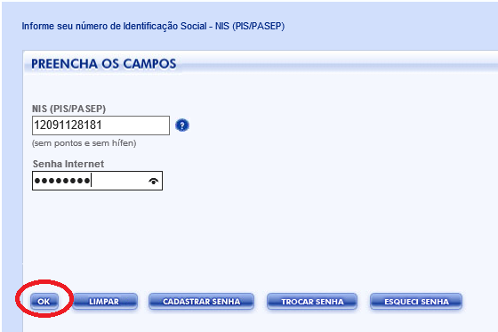
Passo c) O sistema exibirá ao usuário a opção SIBEC e SISGR, conforme tela abaixo:

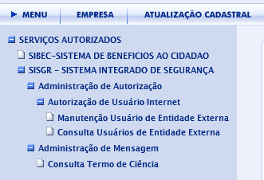

Passo d) Para efetuar o cadastramento do usuário no município, o gestor máster deverá acessar a opção “manutenção Usuário de Entidade Externa”, selecionar a opção “BEC” e digitar o NIS do usuário e efetuar a marcação na Coluna Autorização “Usuário” e na Coluna “Manter” clicar na opção em  para cadastrar o usuário, conforme telas abaixo:

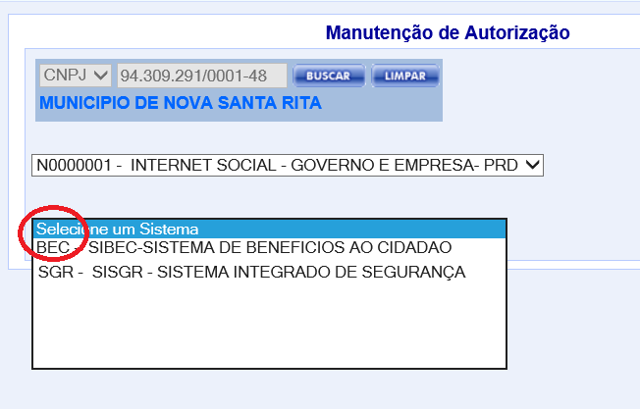

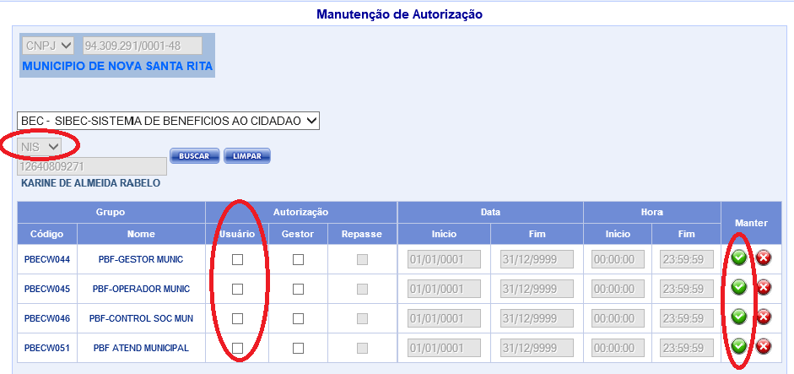

Após o sistema exibirá a mensagem abaixo:
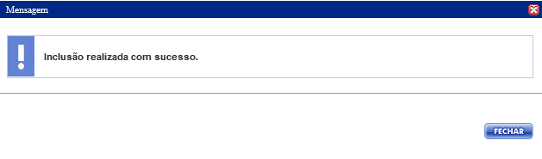

Exclusão usuário:

Passo a) Para efetuar o exclusão do usuário no município pelo gestor, este deverá acessar a opção “manutenção
Usuário de Entidade Externa”, selecionar a opção “BEC” e digitar o NIS do usuário e efetuar a marcação na Coluna Autorização “Usuário” e na Coluna “Manter” clicar na opção em  para excluir o usuário, conforme telas abaixo:

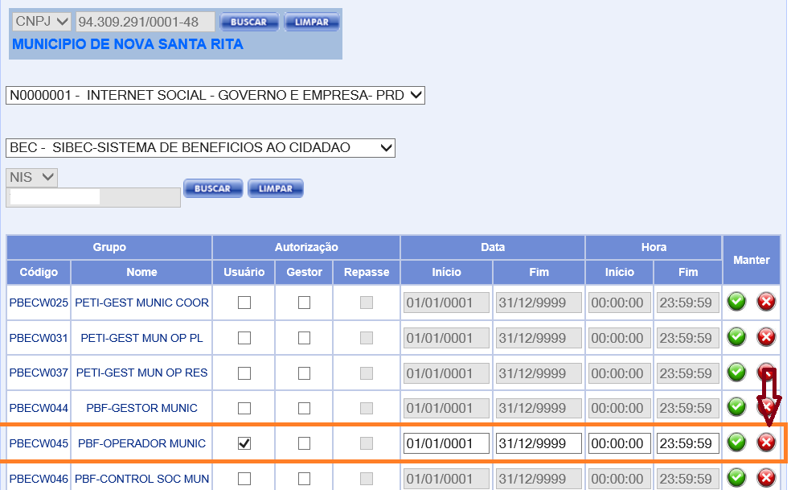

Após o sistema exibirá a mensagem abaixo:

Consulta Autorização por Grupo

Passo a) Para efetuar a consulta dos usuários que acessam o sistema por grupo, o gestor este deverá acessar a opção “Consulta Usuários de Entidade Externa”, conforme tela abaixo:

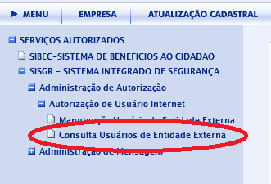

Passo b) Após o gestor seleciona o Sistema e na sequencia o grupo desejado para pesquisa, conforme tela abaixo:

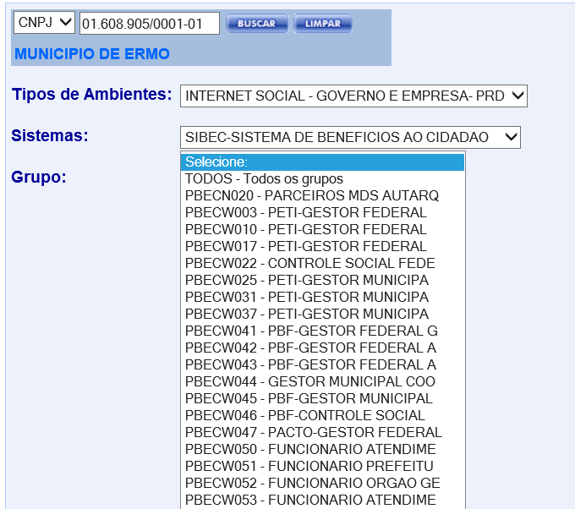

Passo c) Após selecionar o grupo o Sistema apresentará as informações listadas na tela abaixo:

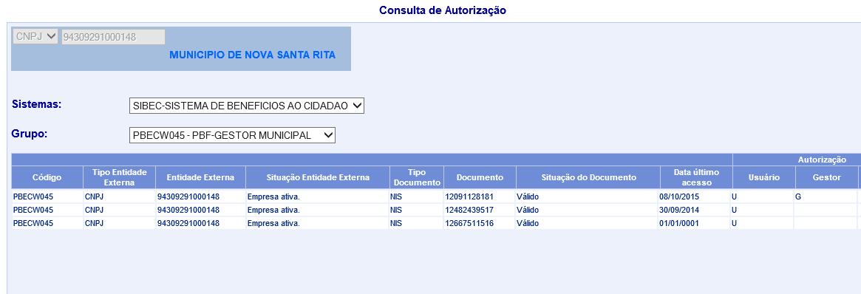

Esclarecimento de dúvidas, críticas e sugestões

CAIXA

Atendimento CAIXA ao Suporte Tecnológico Externo: 3004 1104 (capitais e regiões metropolitanas) e 0800 726 0104 (demais regiões).

Atendimento a pessoas com deficiência auditiva ou de fala: 0800 726 2492

Ouvidoria CAIXA: 0800 725 7474 – reclamações não solucionadas e denúncias.

Sítio da CAIXA: www.caixa.gov.br

